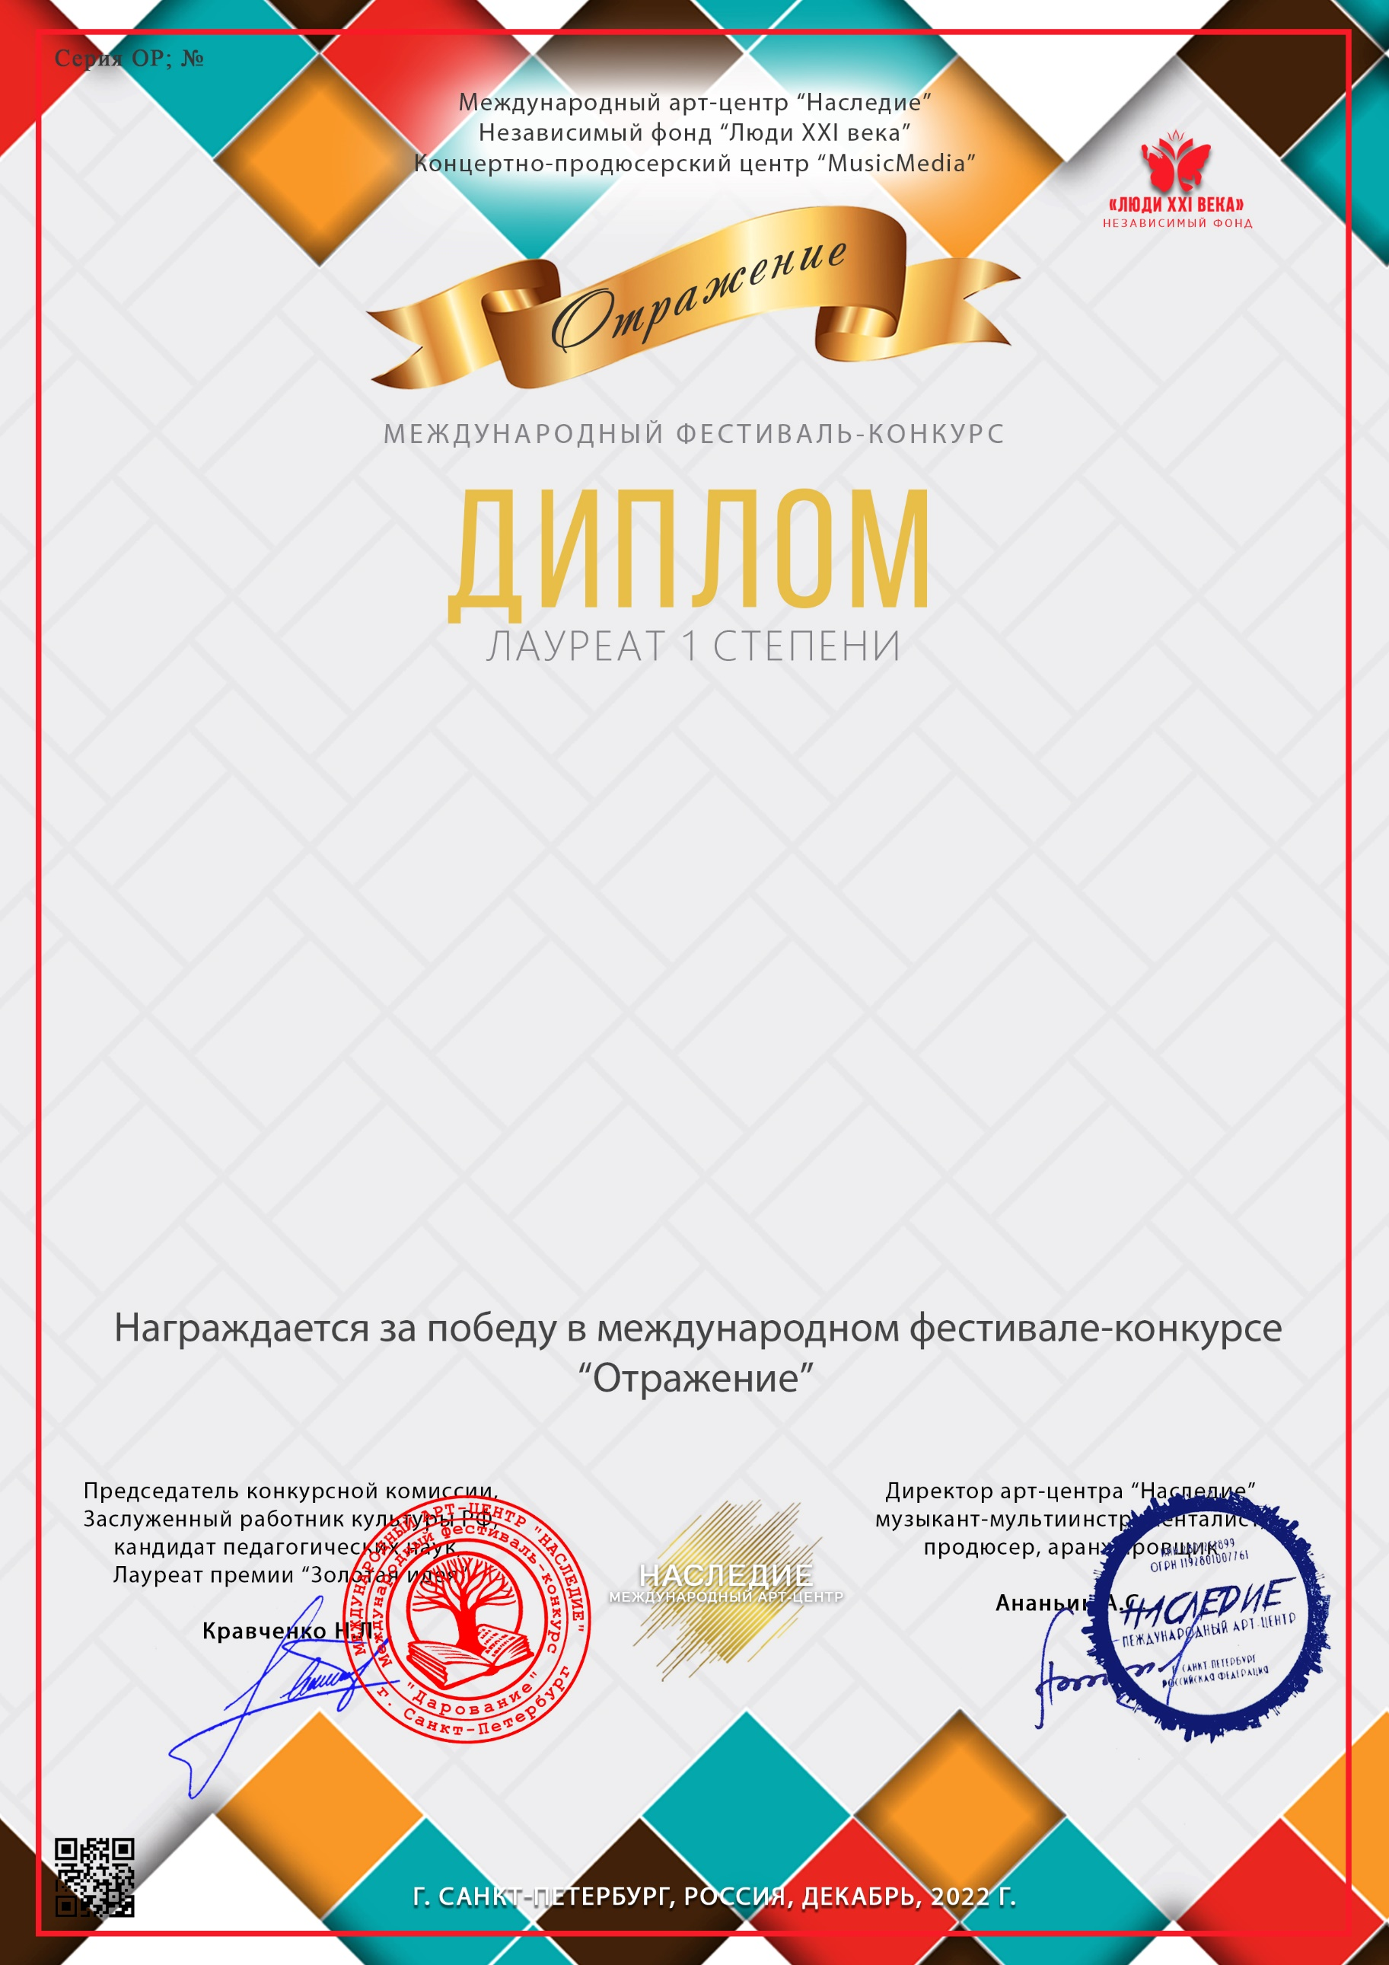
41716

Антонова Софья Романовна
(МБУДО ДМШ №22 Приволжского района г. Казани РФ , Республика Татарстан г. Казань)

Руководитель: Куприянова Наталья Александровна
Номинация: Фортепиано: соло
Возрастная категория: 12-15 лет
Конкурсная работа: « Сольфеджио» К.Ф.Э. Бах

